**ENTORNOS DE DESARROLLO**

**Actividad SUBVERSIÓN**

**NOTA: Más importante incluso que la propia actividad es ir explicando cada uno de los apartados por los que vamos pasando a lo largo de la misma.**

**En varios apartados es necesaria la participación del profesor. En caso de hacerse en clase se avisaría para ello y en otro caso (se realiza desde casa) se debe avisar vía e-mail. Trataré de contestar lo antes posible para seguir pudiendo trabajar con la actividad.**

**¡¡¡MUY IMPORTANTE!!!**

**Es posible que si cambias de usuario y/o repositorio Subversión en Netbeans se tenga algún problema debido a un bug de Netbeans que en teoría está corregido (pero en la práctica no es así siempre).**

**El error que da es algo del estilo: org.apache.subversion.javahl.ClientException: E155000: 'xx' is already a working copy for a different URL; perform update to complete it (donde xx es la ruta de los proyectos).**

**Para solucionar este problema nos tenemos que meter en la ruta indicada en el error (xx) y eliminar la carpeta OCULTA .svn (para mostrar la carpeta oculta tienes muchas opciones para mostrarla dependiendo de tu sistema operativo).**

**Parte 1. Trabajo con repositorio propio.**

NOTA: Siempre que nuestro repositorio tenga actividad deberemos indicar la misma y explicar el motivo.

1. Crea un usuario (si no lo tienes ya creado) en el servicio de subversión en nube https://riouxsvn.com/

**Usuario creado en clase. Nick: albertoDAW**

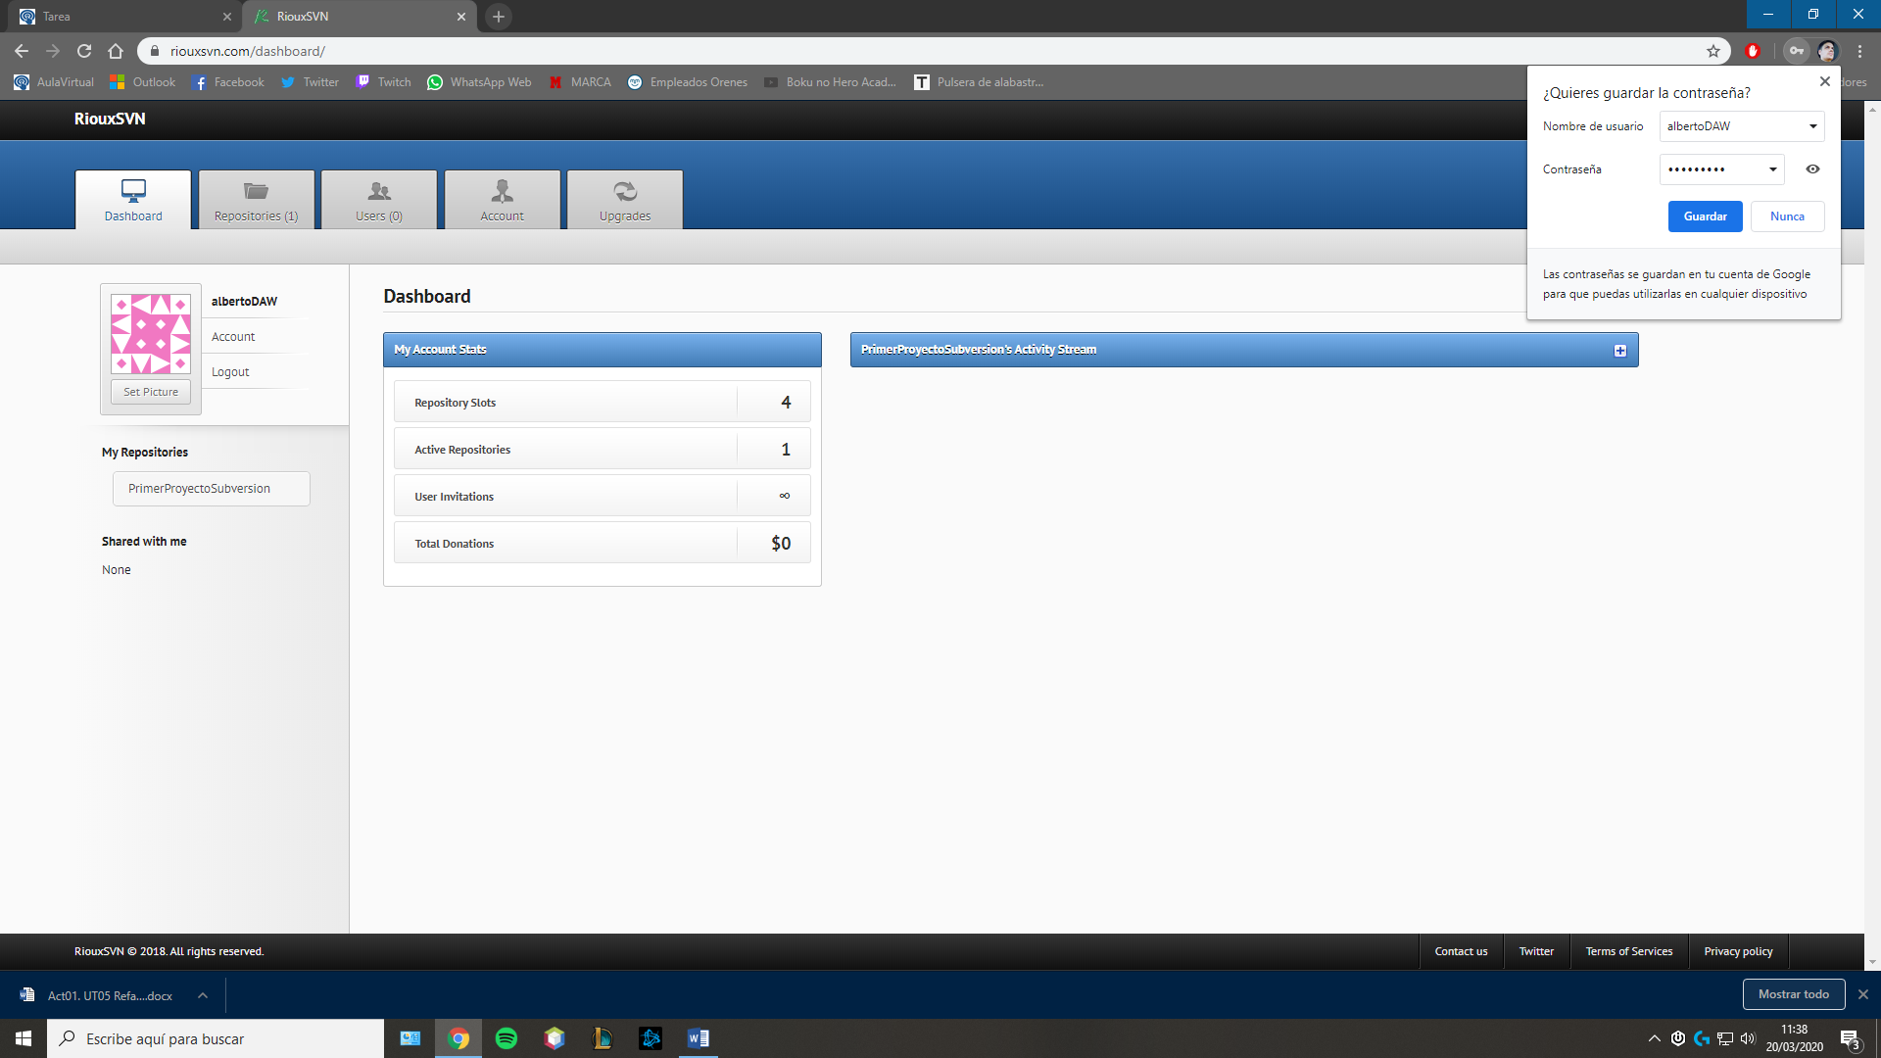

1. Crear un nuevo repositorio con un nombre que esté relacionado con nuestro nombre y apellido.

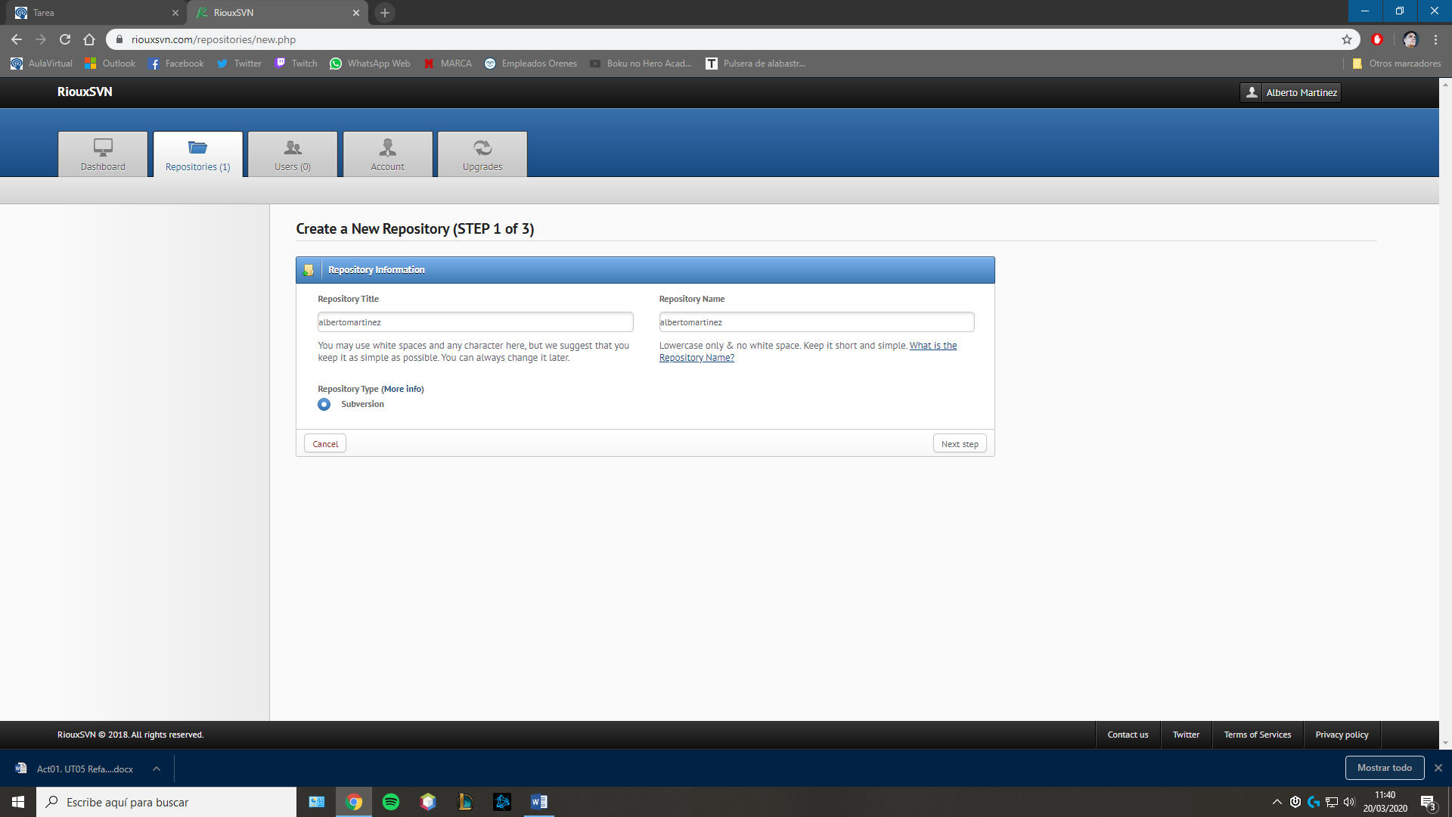

**Repositorio creado:**

* **Repository Title: albertomartinez**
* **Repository Name: albertomartinez**

1. ¿Cuál es la URL de nuestro repositorio? ¿Qué actividad tendrá nuestro repositorio en dicho momento y por qué?

**URL:** [**https://svn.riouxsvn.com/albertomartinez**](https://svn.riouxsvn.com/albertomartinez)

**No tendrá ninguna actividad puesto que sólo hemos creado el repositorio y no lo hemos vinculado a ningún proyecto de NetBeans**

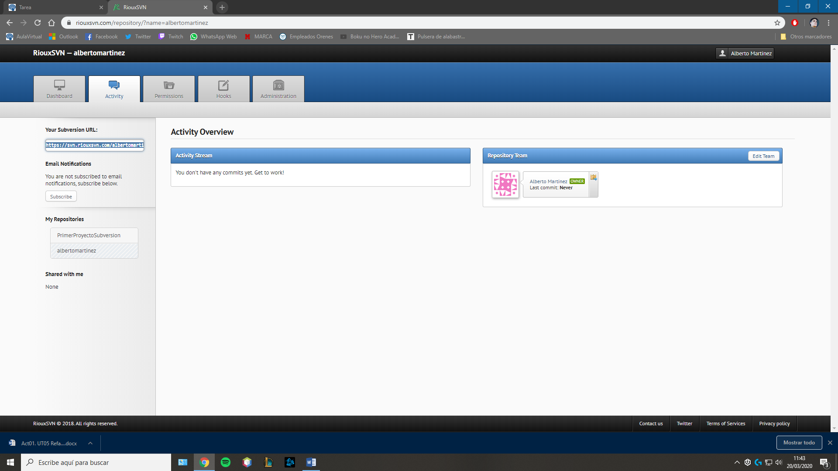

1. Asignar a dicho repositorio al usuario guillermopalazon2

**Repository Team 🡪Edit Team 🡪Add New User…🡪Añadimos el usuario y seleccionamos el repositorio sobre el que queremos que interactue y le damos los permisos de Lectura y Escritura**

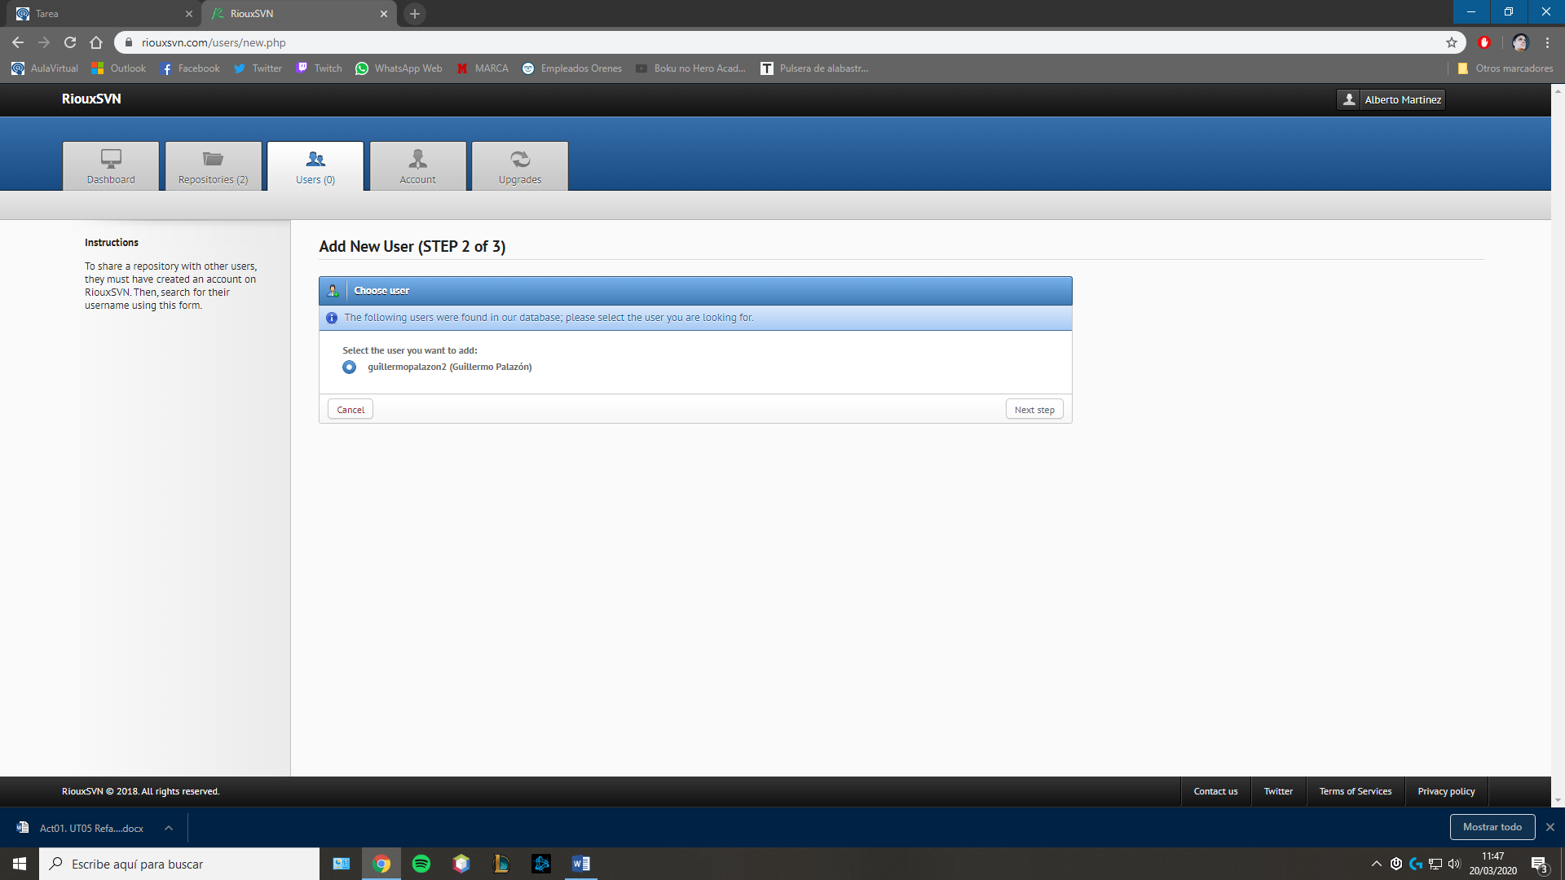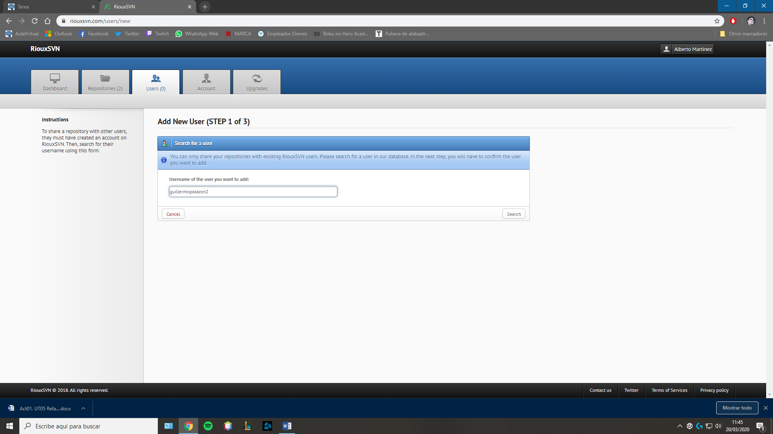

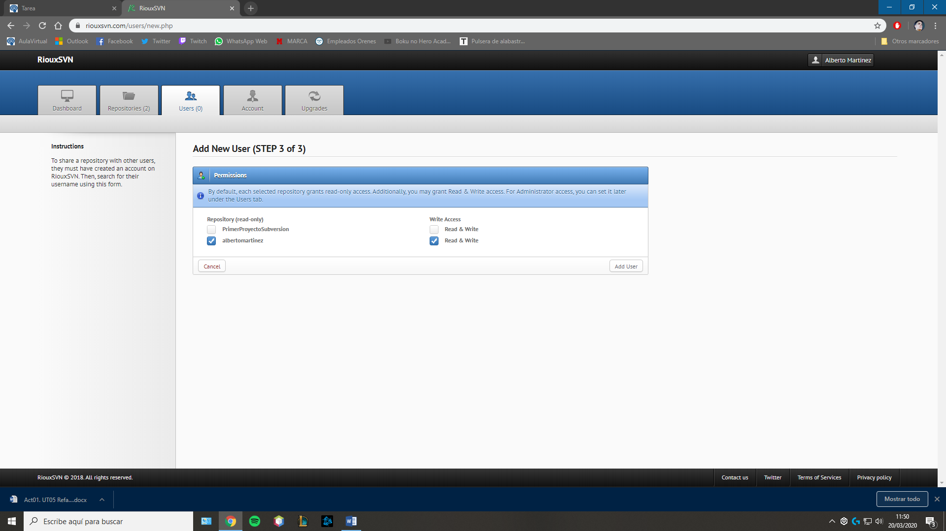

1. Crear un nuevo proyecto Java en Subversión. Debe tener una clase principal (viene por defecto) y en el procedimiento main mostraremos por pantalla un mensaje que será nuestro nombre y apellidos.

* **Nombre del proyecto: EEDD_Subversion**
* **Nombre java main class: eedd_subversion**

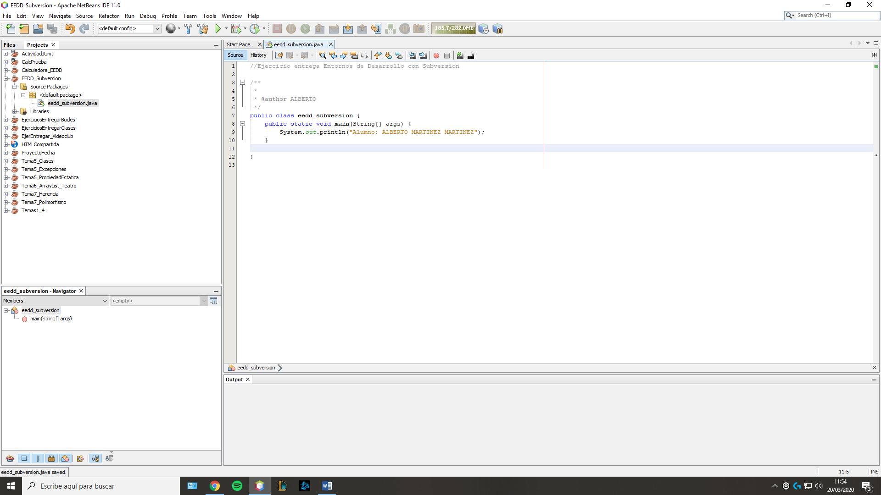

1. Hacer la subida de este proyecto al repositorio

**Para realizar la subida debemos darle con el botón derecho al proyecto 🡪 Versioning 🡪 Import into Subversion Repository**

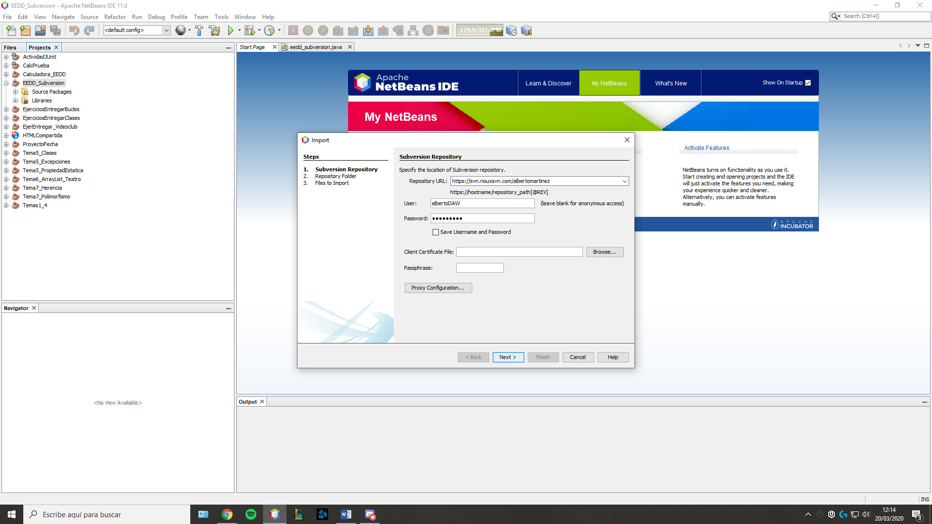

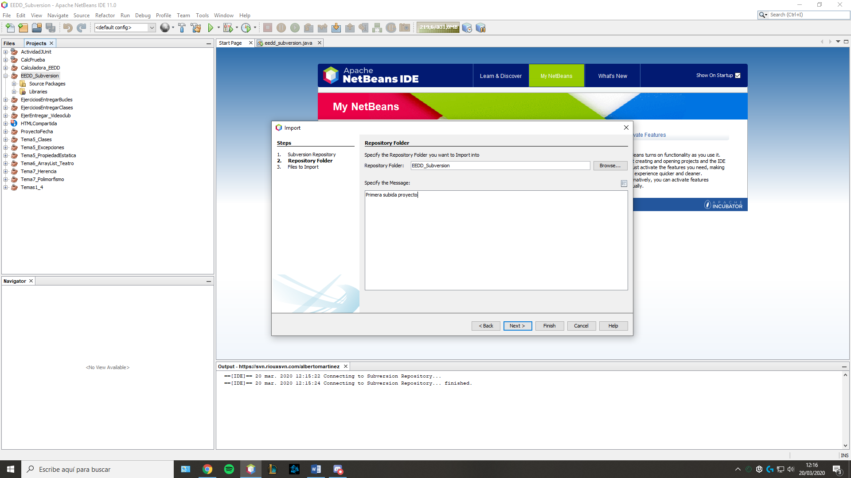

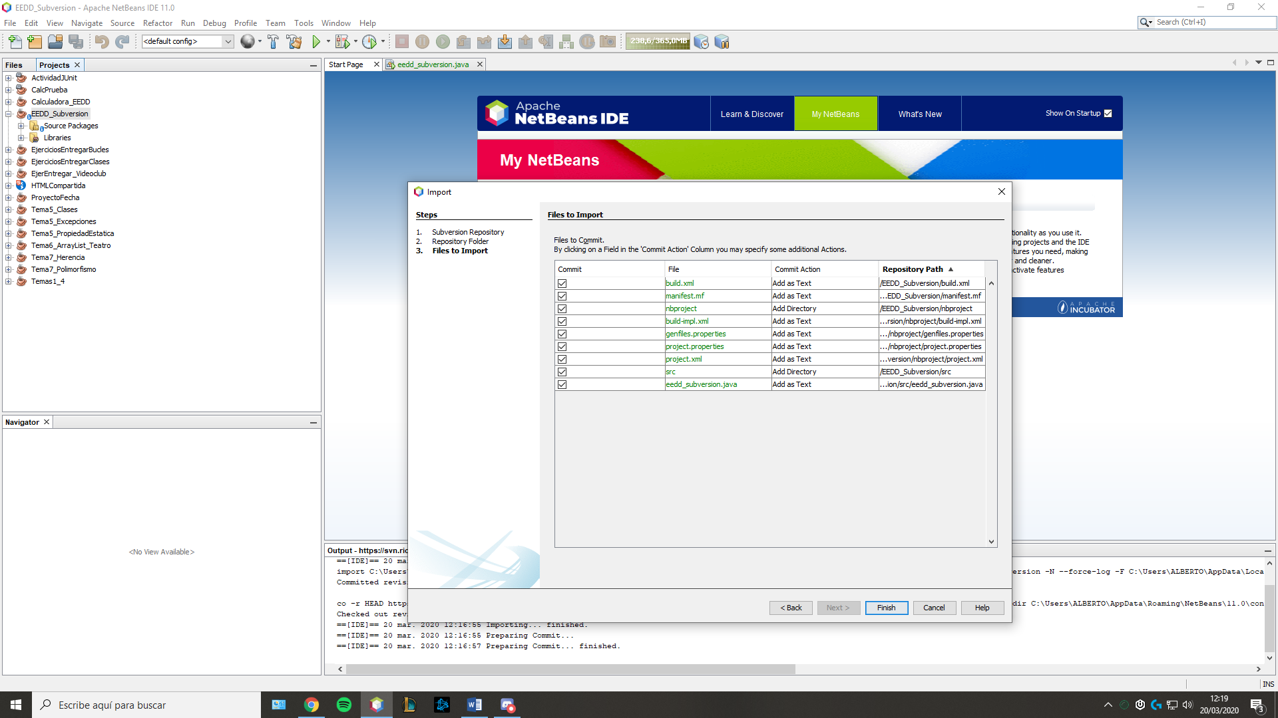 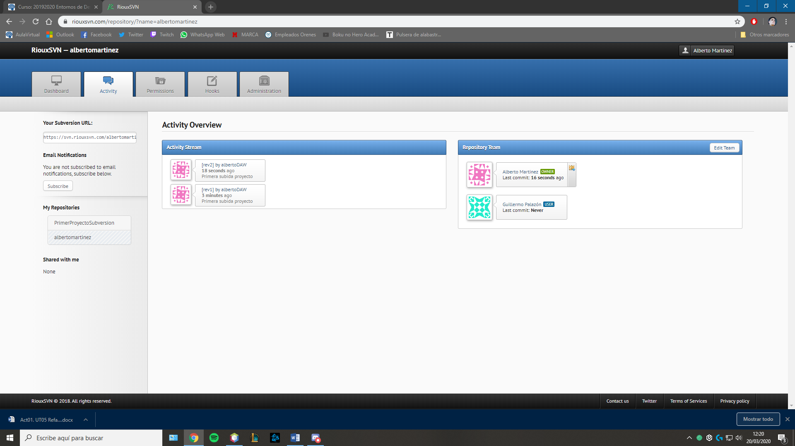

1. Crear una nueva clase en el proyecto. No hace falta meter código en esta clase.

**Nuevo .class creado. Nombre: nuevaclase**

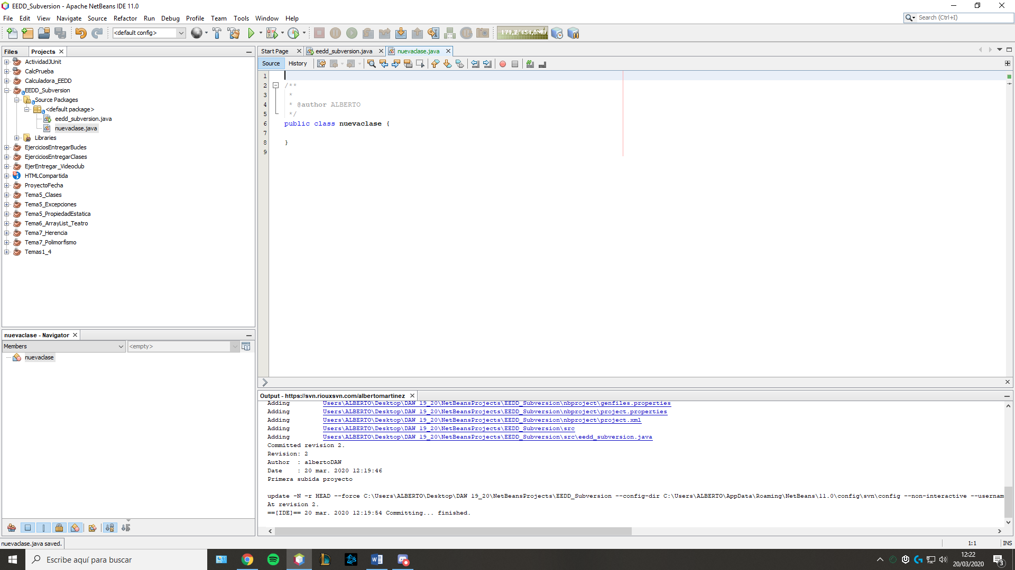

1. Hacer la subida de los cambios realizados.

**Botón derecho sobre el proyecto 🡪 Subversion 🡪 Commit…**

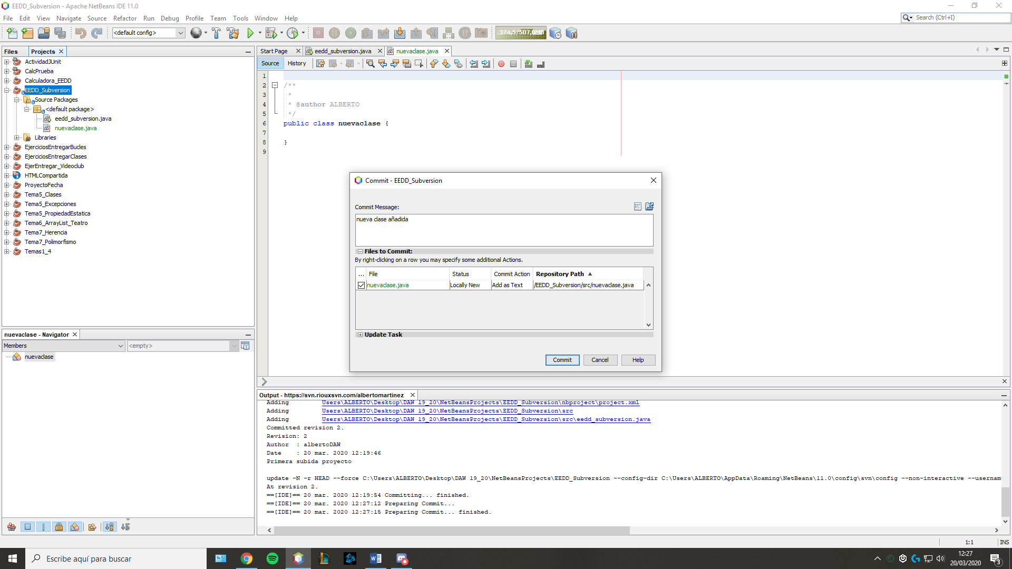

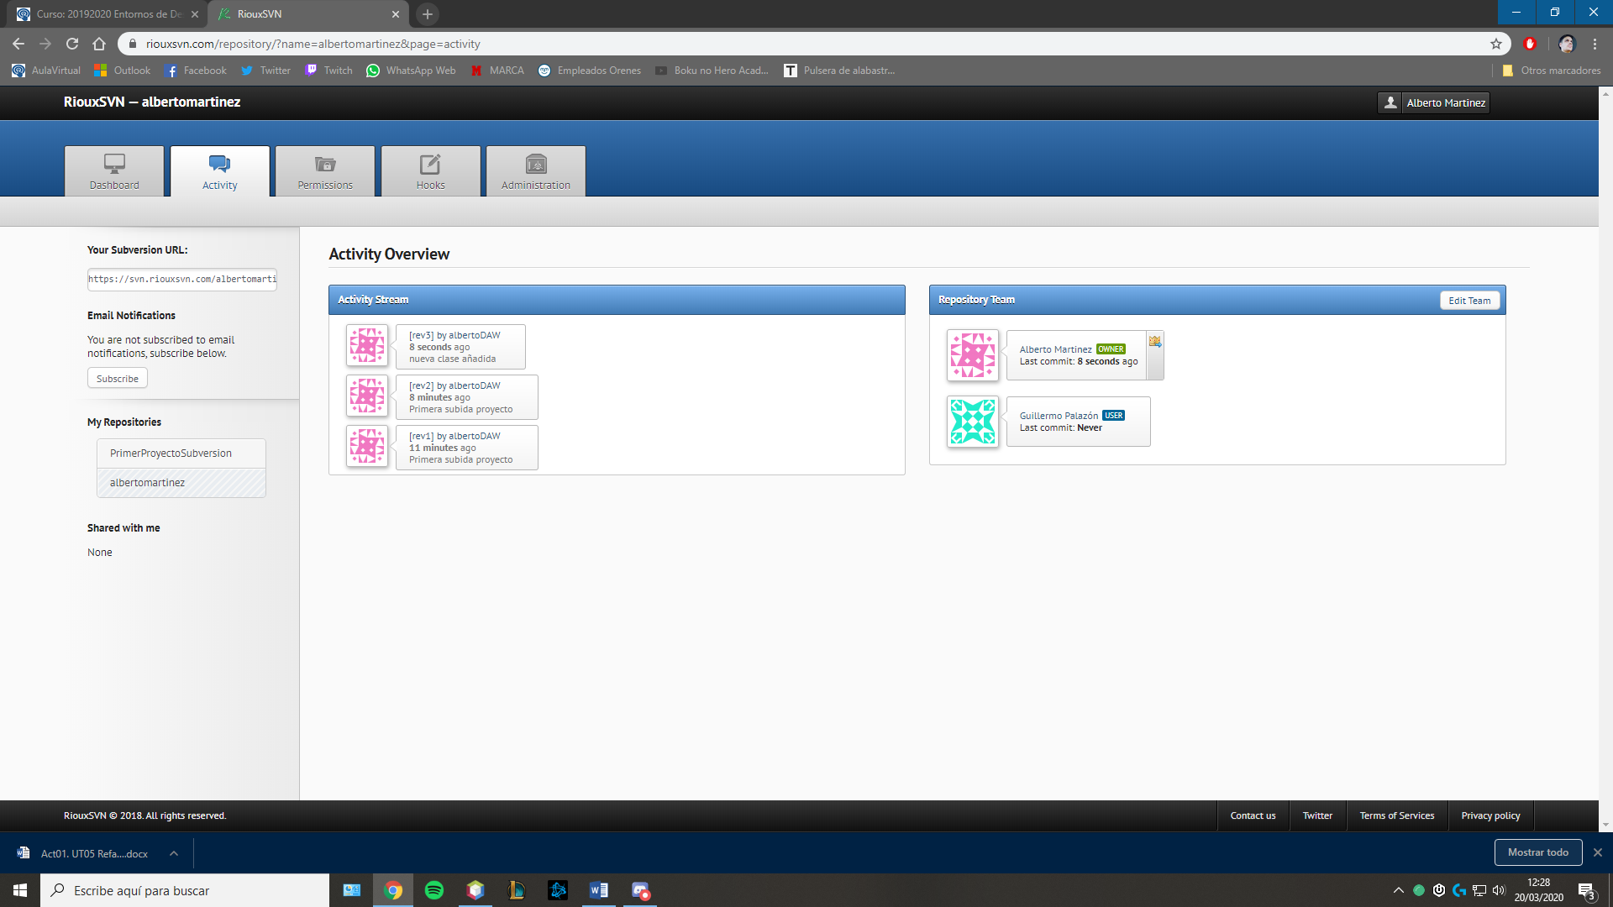

1. Avisar al profesor de que has llegado a este punto pasándole la dirección del repositorio y NO SEGUIR hasta que el mismo te dé el OK.
2. Una vez que el profesor te AVISE DE SEGUIR, modificar la clase ent1 y añadir un nuevo método que se llame ej12 que solo mostrará un mensaje por pantalla

**Para actualizar el proyecto que tengo en mi ordenador:**

**Botón derecho 🡪 Subversion 🡪Update 🡪 to HEAD**

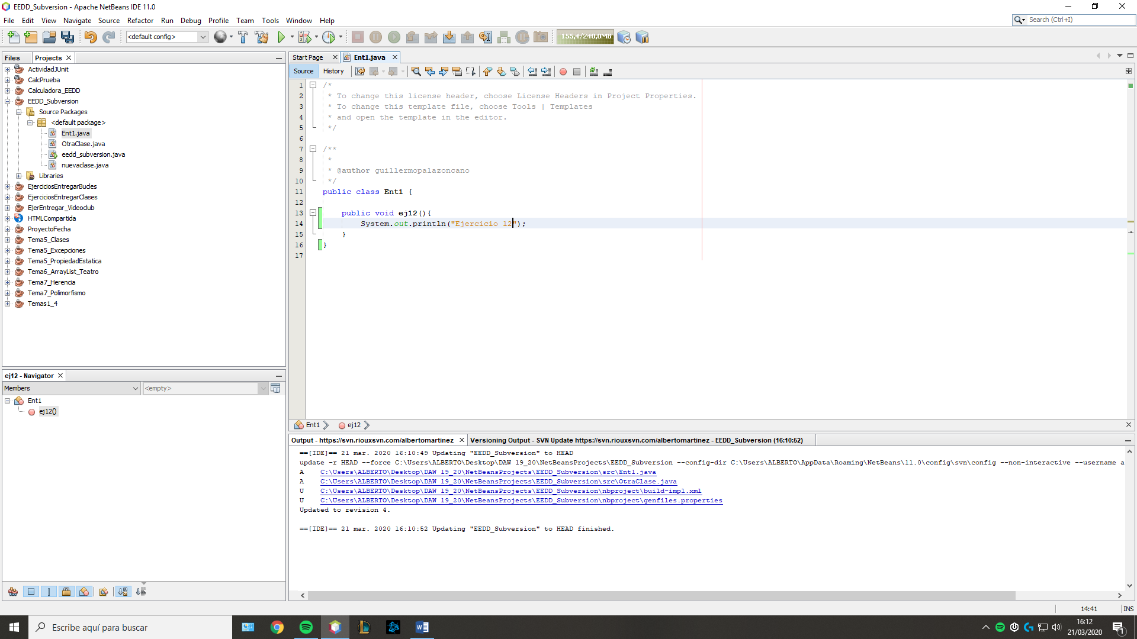

1. Hacer la subida de los cambios realizados.

**Botón derecho sobre el proyecto 🡪 Subversion 🡪 Commit…**

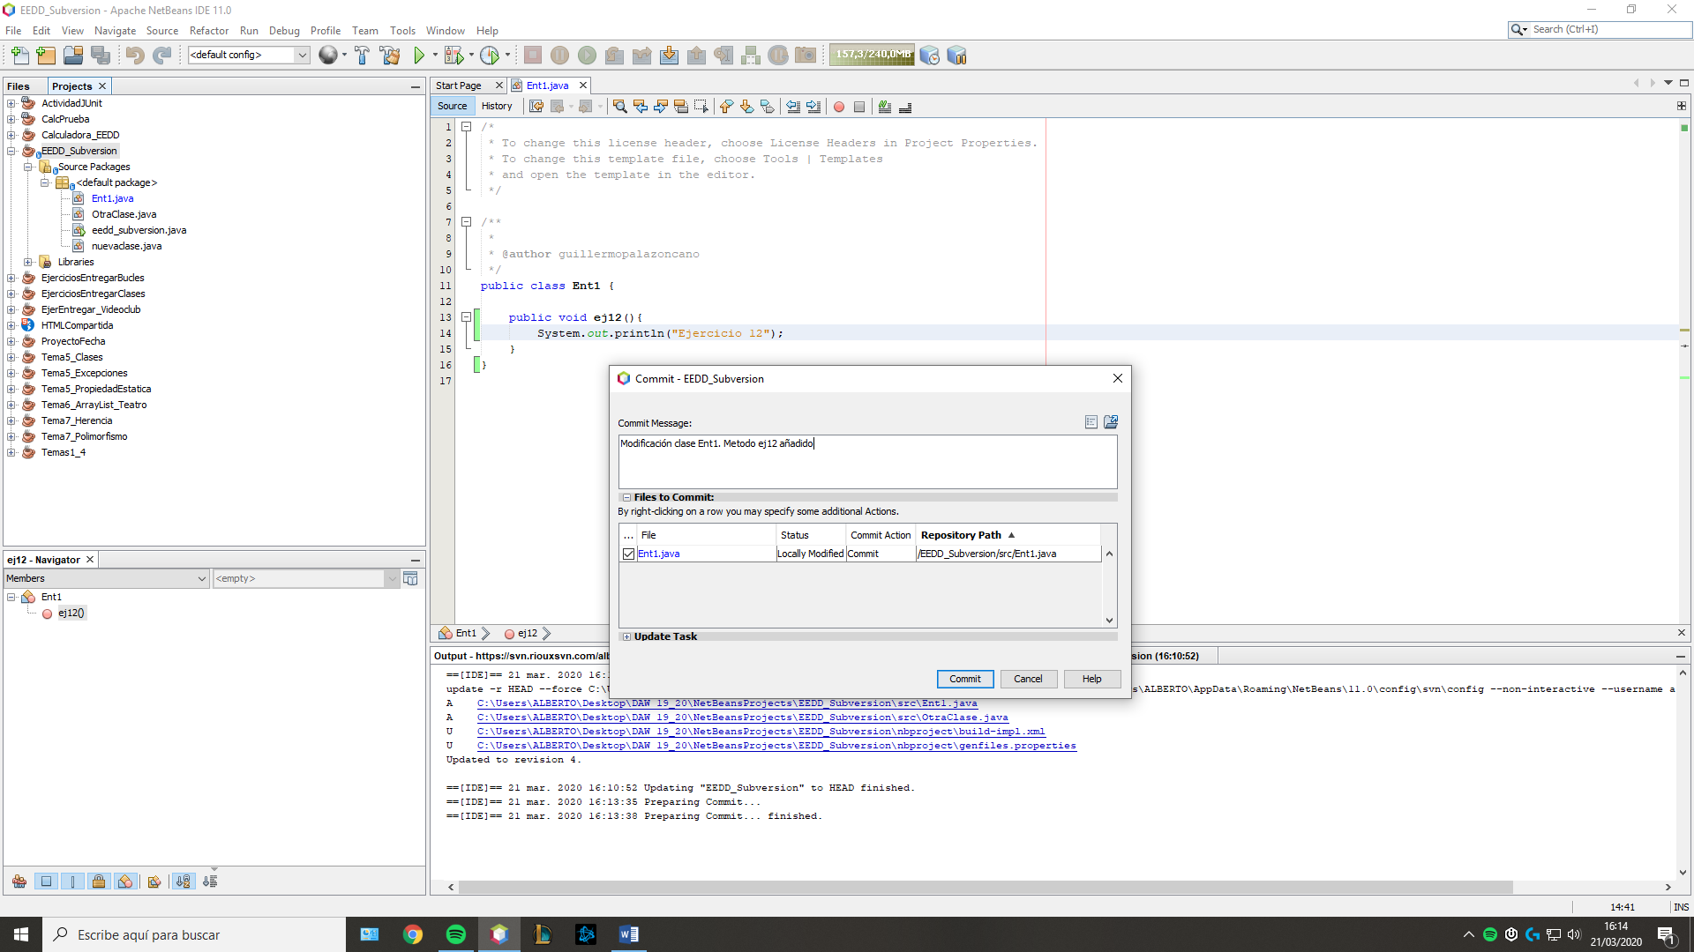

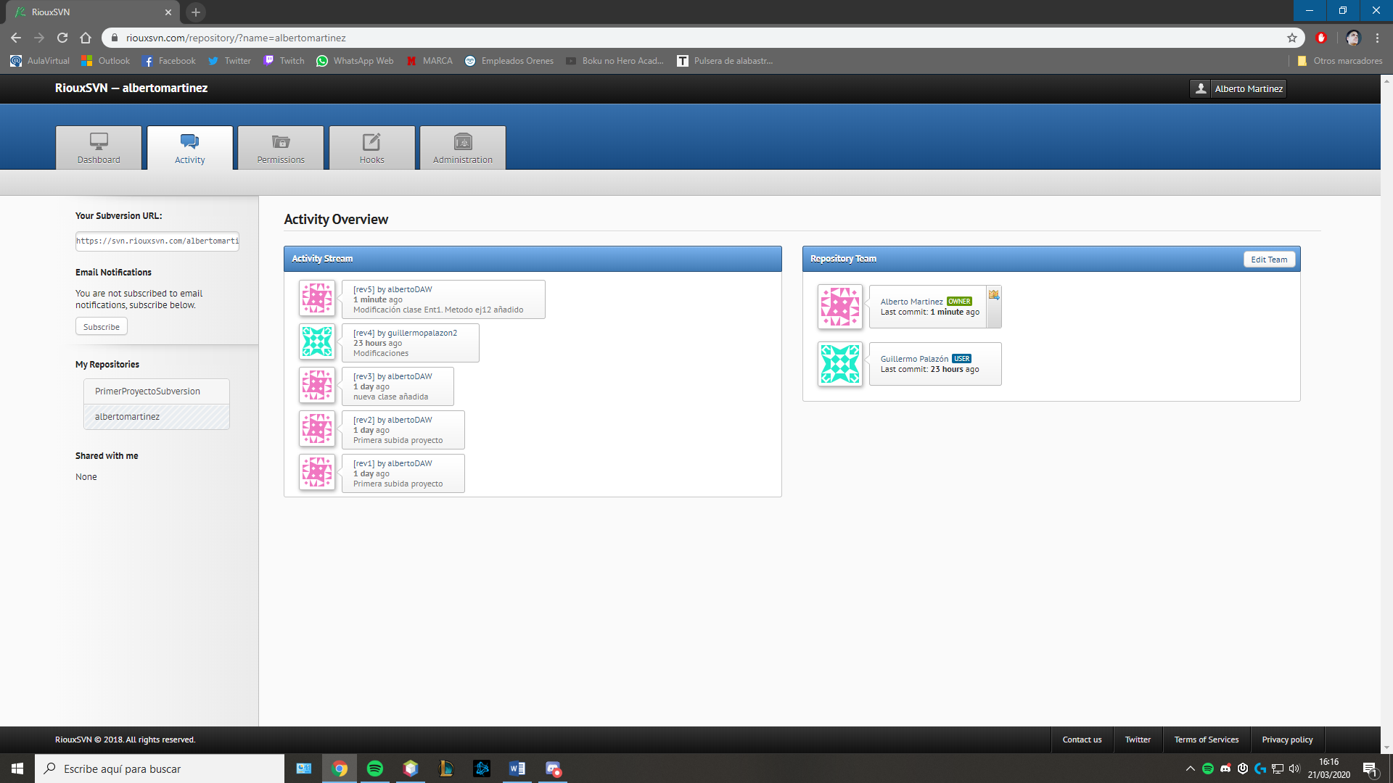

1. AVISAR AL PROFESOR de que has llegado a este punto y no seguir hasta que el mismo te dé el OK.
2. Modificar el método ej12 y cambiar el mensaje que se muestra.

**Volvemos a realizar un Update para recibir los cambios que hay en el proyecto de la nube**

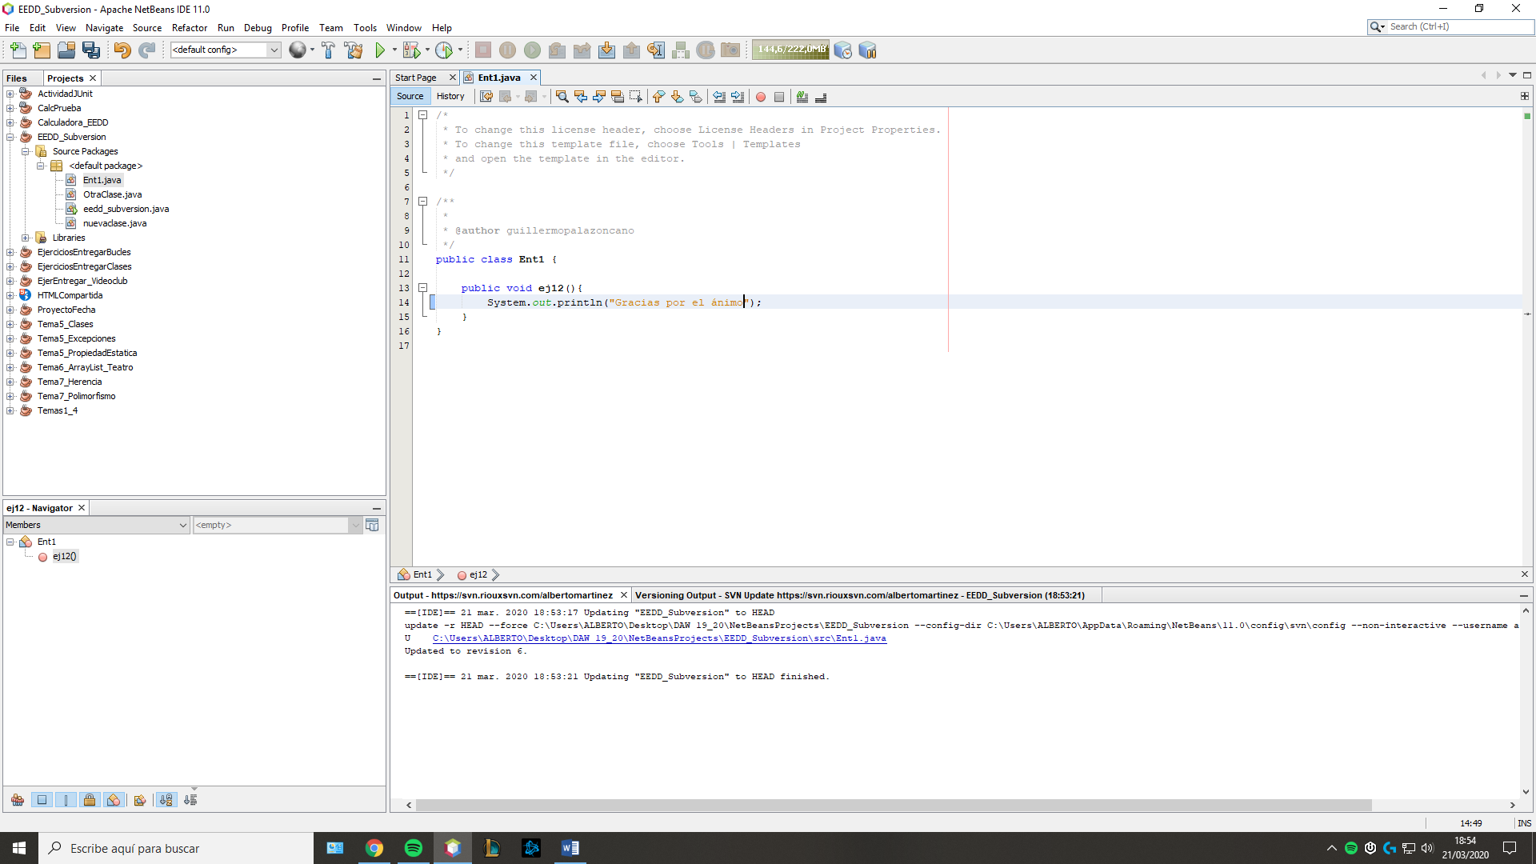

1. Hacer la subida de los cambios realizados.

**Volver a realizar un commit para actualizar los datos en la nube**

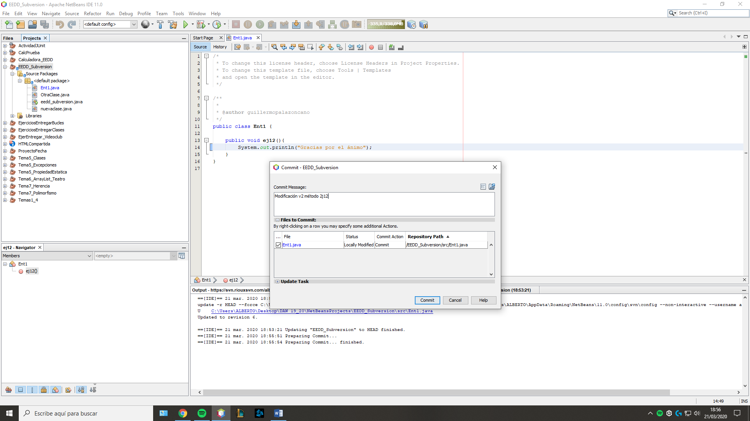

1. ¿En qué estado ha quedado el repositorio? Haz una breve descripción del mismo.

**Aparecen 5 entradas de actividad, siendo la de más debajo de la lista la más antigua. Cada una de ellas representa las distintas modificaciones/commits que se han realizado sobre el proyecto, siendo desde la creación del mismo y primera subida del mismo a la nube hasta el último cambio sobre el método ej12**

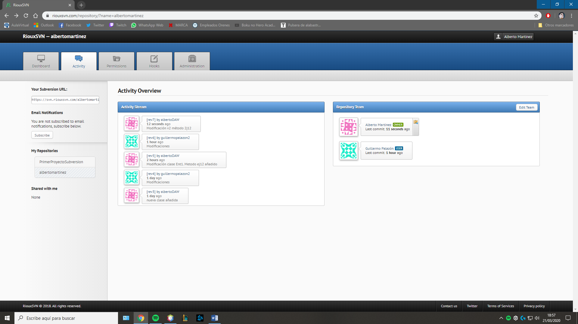

**Parte 2. Trabajo con repositorio ajeno.**

NOTA: Siempre que nuestro repositorio tenga actividad deberemos indicar la misma y explicar el motivo.

1. Avisar al profesor de que has llegado a este punto e indicar tu usuario en riouxsvn para poder añadir al repositorio. No puedes seguir hasta que hayas sido dado alta
2. Cuando el PROFESOR avise, hacer un checkout del proyecto Tarea que se encuentra en el repositorio https://svn.riouxsvn.com/proyectosvn1

**Pestaña Team 🡪 Subversion 🡪 Checkout…**

**Copiamos la URL y seleccionamos el repositorio del que queremos hacer el checkout y elegimos donde guardarlo**

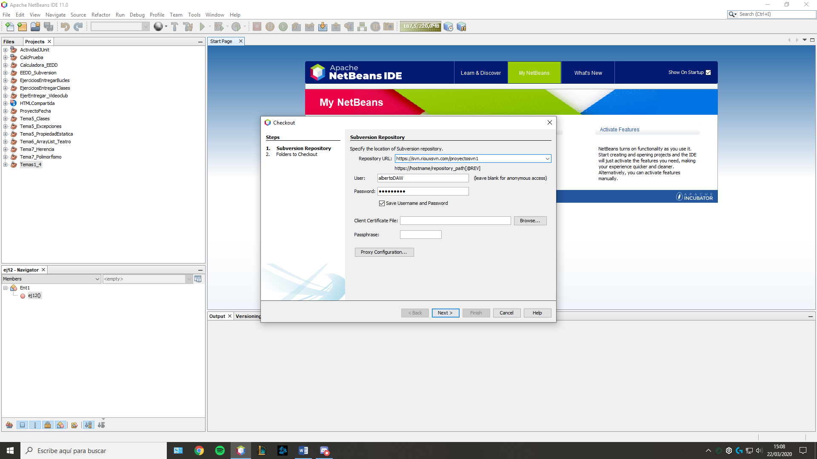

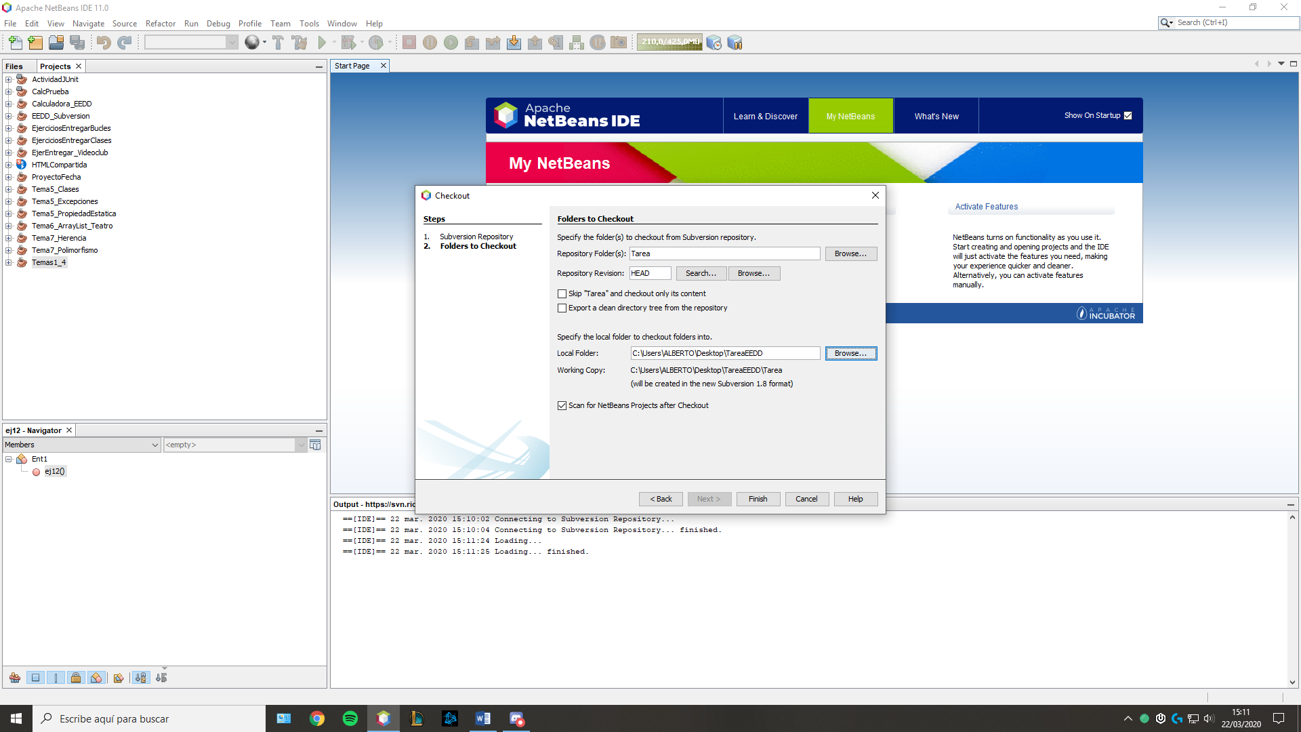

**Me daba un error de que faltaba algo, aun así podía seguir realizando la práctica:**

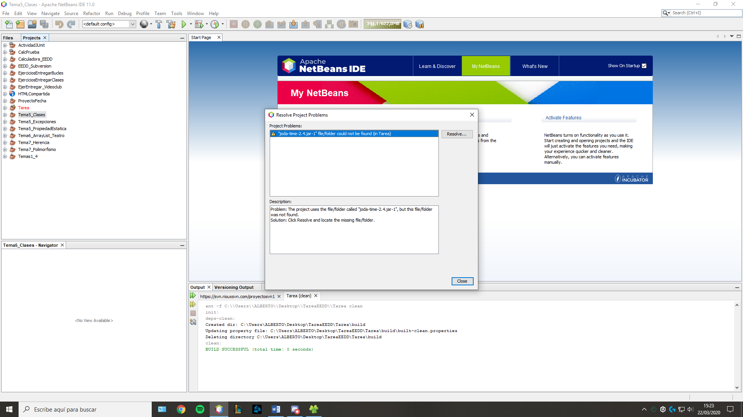

1. ¿Qué datos puedes ver de este proyecto en riouxsvn?

**Dos paquetes: auxiliar y tarea**

1. Crear una nueva clase en el proyecto que se llame con tu nombre_1apellido. De tal manera que si tu nombre es Juan Martinez esta clase se llamará Juan_Martinez. Esta clase tendrá un método que se llame muestranombre que mostrará nuestro nombre.

**Alberto_Martinez.java**

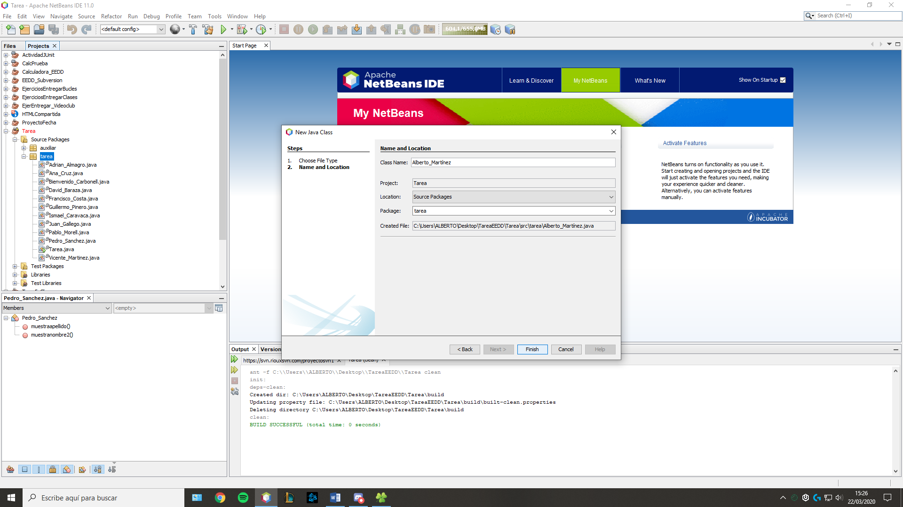

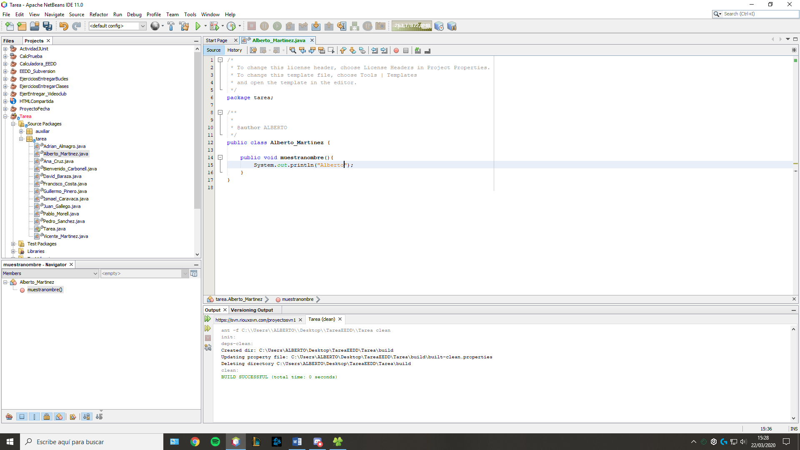

1. Hacer la subida de los cambios realizados.

**Realizar un commit del proyecto**

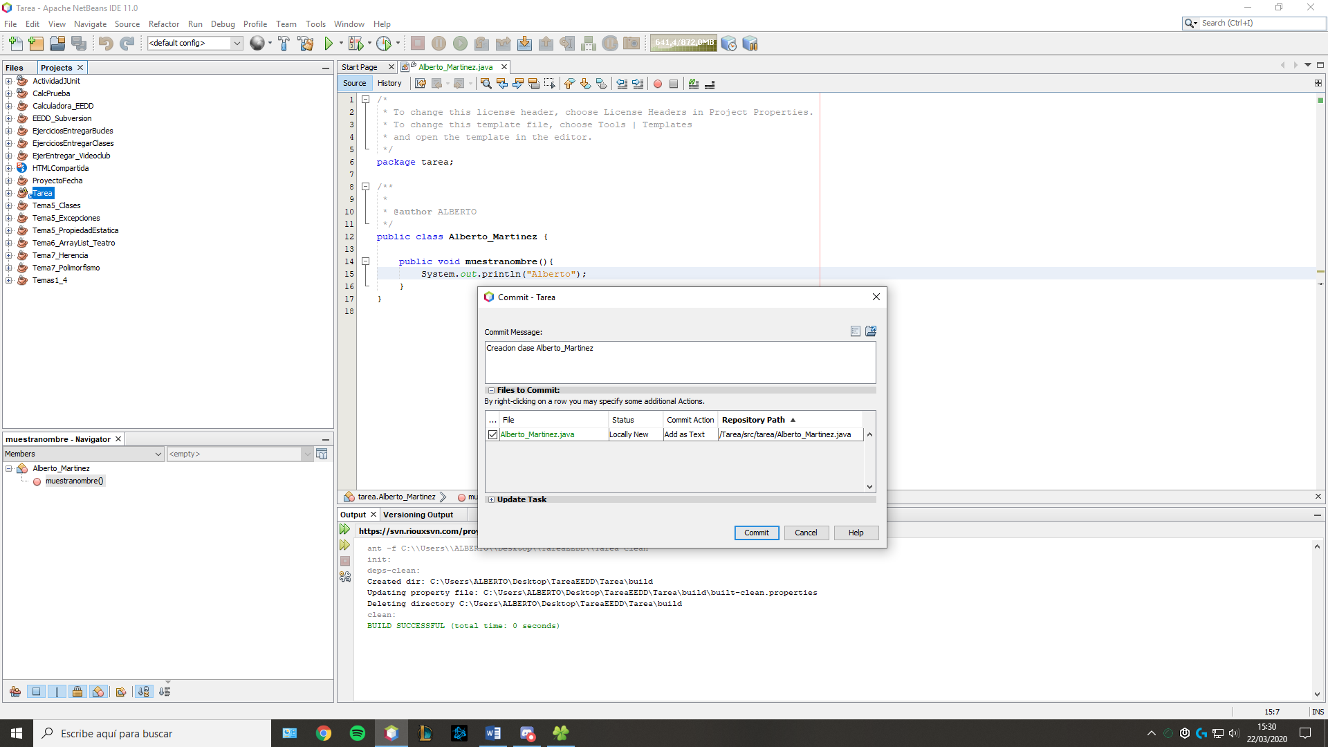

1. AVISAR AL PROFESOR de que has llegado a este punto y no seguir hasta que el mismo te dé el OK.
2. Cambiar el método creado en el apartado 4 para que ahora muestre tu apellido.

**Primero deberemos actualizar el proyecto con los cambios en la nube haciendo un Update to HEAD**

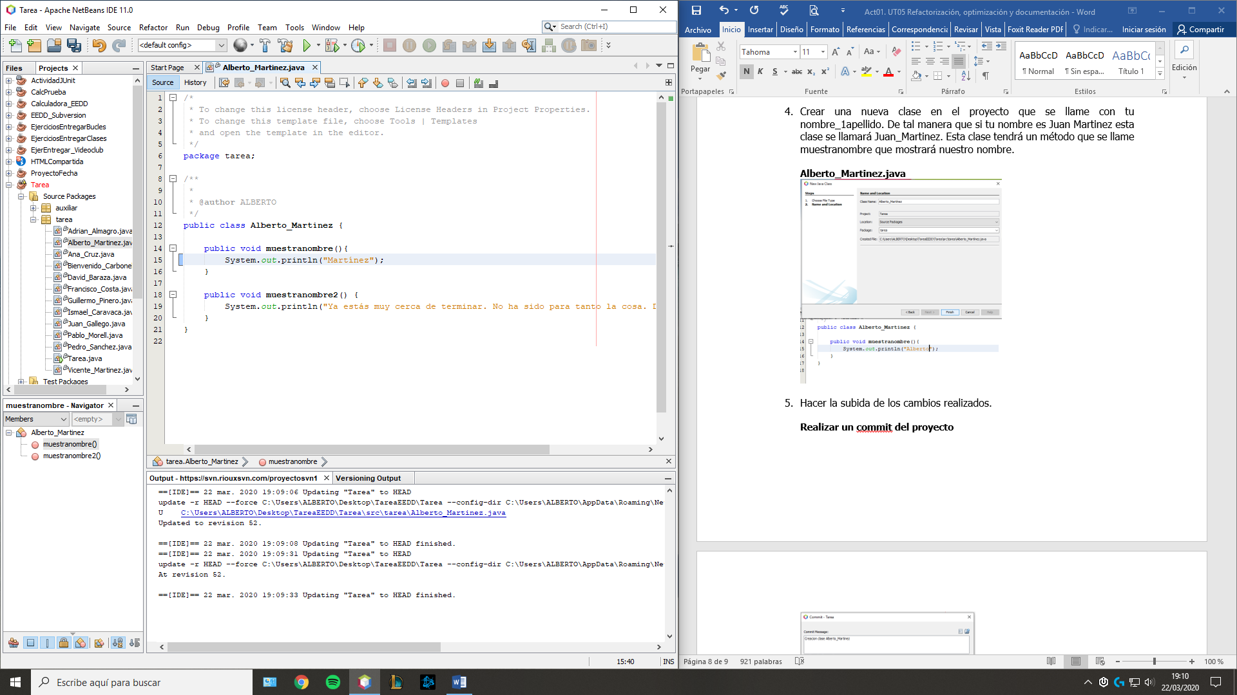

1. Hacer la subida de los cambios realizados.

**Realizar un commit**

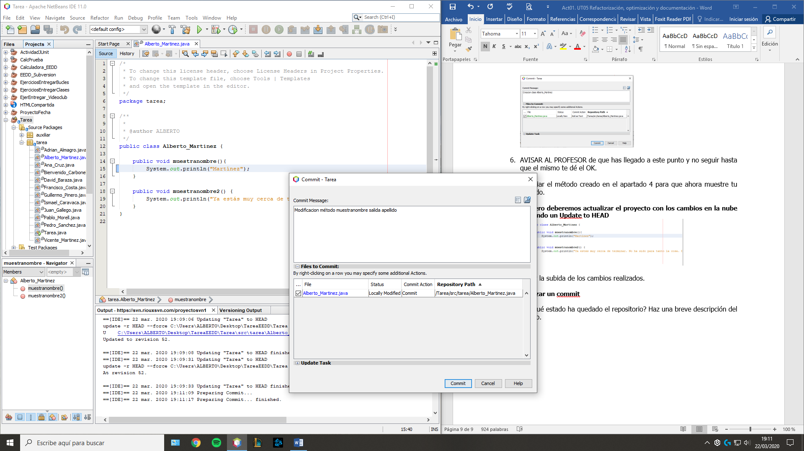

1. ¿En qué estado ha quedado el repositorio? Haz una breve descripción del mismo.

**Ha quedado actualizado con los cambios que se han ido realizando por todos los usuarios que han tenido acceso a él, con cada una de las clases con los nombres de los alumnos en el paquete tarea, donde se muestra el apellido de cada uno de ellos**